Instructions: Construct a brief using this information. The brief will be sent to potential new clients to make them interested in following up with us and potential meetings.
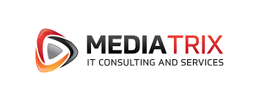

History: Mediatrix initiates on 2006
Mediatrix has 15 years in the technology industry , specialising in security management, infrastructure and service management.

Mission: Providing our customers with the best human and technological resources with the clear objective of providing effective solutions using best industry practices .

Vision: To be recognized by our customers as an important company in the Dominican Republic in the area of security and infrastructure and achieve presence throughout the Caribbean and Central America.

Our services: Service Management, Security of information, Custom development, Device and network monitoring ,Devops, API management, StaffingValues
- : Integrity
- Creativity
- Team Work
- Positive Attitude
- Commitment
Our Partners:
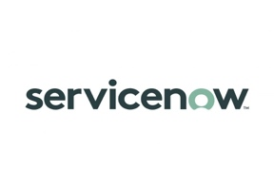
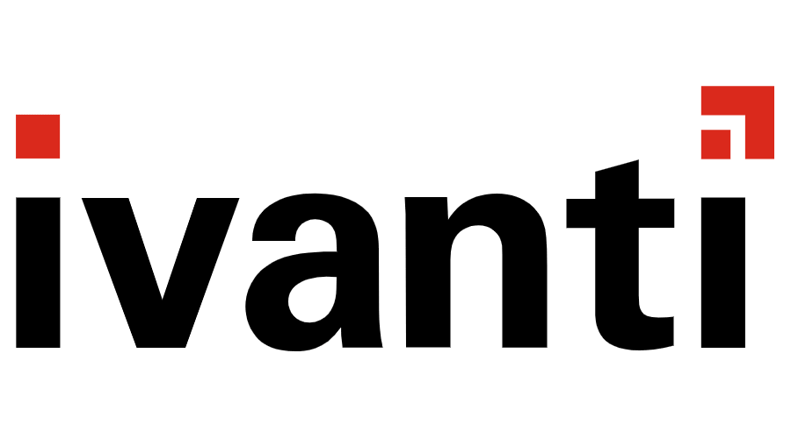
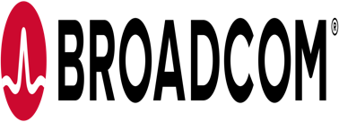
Broadcom IVANTI ServiceNow


Hp

Historia: Mediatrix inicia en 2006
Mediatrix tiene 15 años en la industria de la tecnología, especializándose en administración de seguridad, infraestructura y administración de servicios.

Misión: Brindar a nuestros clientes los mejores recursos humanos y tecnológicos con el claro objetivo de brindar soluciones efectivas utilizando las mejores prácticas de la industria.

Visión: Ser reconocidos por nuestros clientes como una empresa importante en República Dominicana en el área de seguridad e infraestructura y lograr presencia en todo el Caribe y Centroamérica.
Nuestros servicios: Gestión de servicios, Seguridad de la información, Desarrollo personalizado, Monitorización de dispositivos y redes, Devops, Gestión de API, Staffing

Nuestros Socios:
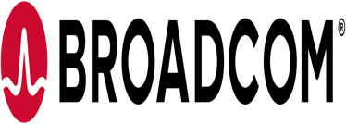
Broadcom IVANTI ServiceNow

Hp

